Прейскурант отпускных цен
на продукцию, производства ОАО «Гомельстройматериалы»
в розничной торговле
с 01.12.2018
№ п/п | Наименование продукции | Ед.  изм. | Розничная цена, руб.коп.
С возможностью забрать продукцию до 31 мая 2019 года
1 | Блоки стеновые из ячеистых бетонов 1 категории на невозвратных поддонах выпуск 2018 года | м.куб. | 83,52
Без права выборки продукции до 31 мая 2019 года
2 | Блоки стеновые из ячеистых бетонов 1 категории (600*200*298) | шт. | 3,79
3 | Блоки стеновые из ячеистых бетонов 1 категории (600*300*298) | шт. | 5,68
4 | Блоки стеновые из ячеистых бетонов 1 категории (600*400*298) | шт. | 7,59
5 | Блоки стеновые из ячеистых бетонов 2 категории на невозвратных поддонах | м.куб. | 82,20
6 | Блоки стеновые из ячеистых бетонов 3 категории на невозвратных поддонах | м.куб. | 71,40
7 | Блоки стеновые из ячеистых бетонов (перегородки) 1 категории на невозвратных поддонах | м.куб. | 87,48
8 | Блоки стеновые из ячеистых бетонов (перегородки) 1 категории (600*100*298) | шт. | 1,98
9 | Блоки мелкие из ячеистого бетона для хозяйственных построек обработанные | м.куб. | 66,99
10 | Блоки мелкие из ячеистого бетона для хозяйственных построек | м.куб. | 55,20
11 | Блоки стеновые из ячеистых бетонов 1 категории (600*200*250, 600*250*250, 625*200*250) выпуска 2016 года | м.куб. | 79,08
12 | Камни силикатные рядовые СР - 125/35 (250*120*138) упакованные на невозвратных поддонах 1000х850 | т.шт. | 315,42
13 | Камни силикатные рядовые СР -125/35 | шт. | 0,37
14 | Кирпич силикатный утолщенный лицевой СУЛ-150/35 (250*120*88) упакованный на невозвратных поддонах 1000х850 | т.шт. | 220,50
15 | Кирпич силикатный утолщенный лицевой СУЛ-150/35 | шт. | 0,26
16 | Блок силикатный рядовой СР-100/15 для перегородок (500х250х88) упакованный на невозвратных поддонах | т.шт. | 1 011,40
17 | Блок силикатный рядовой СР-100/15 для перегородок (500х250х88) | шт. | 1,21

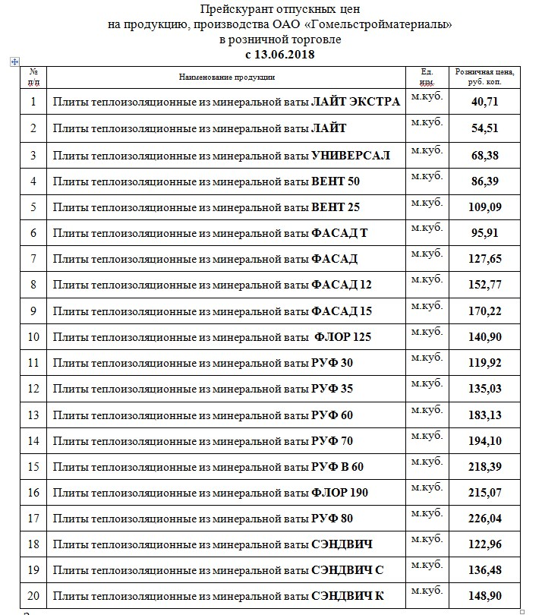
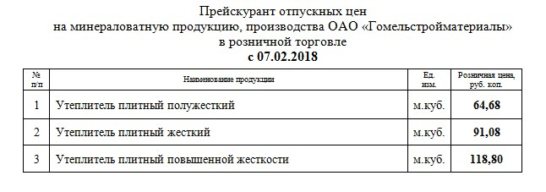
В продаже: (цена указана на 1.12.2018 года)
*Мембрана строительная ТРРТU с принтом повышенная плотность 60-94 г/м2, сорт 1, ширина 1500мм.
30 м2 - 65,52руб. за рулон
60 м2 - 100,80руб. за рулон
70 м2 - 115,20руб. за рулон
75 м2 - 116,11руб. за рулон
Мембрана строительная применяется в гидро- ветрозащитных в скатных кровлях, стеновых ограждающих конструкциях и системах вентилируемых фасадов.

*Материал нетканый ламинированный СпанБел - ЛП- с 60г/м2 плотность 60 сорт 1, в рулоне 30м2 плотность-60 г/м2, ширина -1600мм - 23,03 руб. за рулон.
Применение:
- в конструкциях утепленных кровель
- в конструкциях межэтажных перекрытий
- в конструкциях нагруженных стен

